**Σύντομες οδηγίες χρήσης**

**(δημιουργία αρχείου και αποστολή με email)**

**Εφαρμογής Genius scan**

**Βήμα 1ο:** Κατεβάζουμε την εφαρμογή.

**Βήμα 2ο:** Ανοίγουμε την εφαρμογή.

(Σημείωση: Ότανχρησιμοποιήσετε για πρώτη φορά την εφαρμογή προφανώς και δεν θα φαίνονται άλλα αρχεία όπως στην παρακάτω φωτογραφία που εμφανίζεται το αρχείο μου).

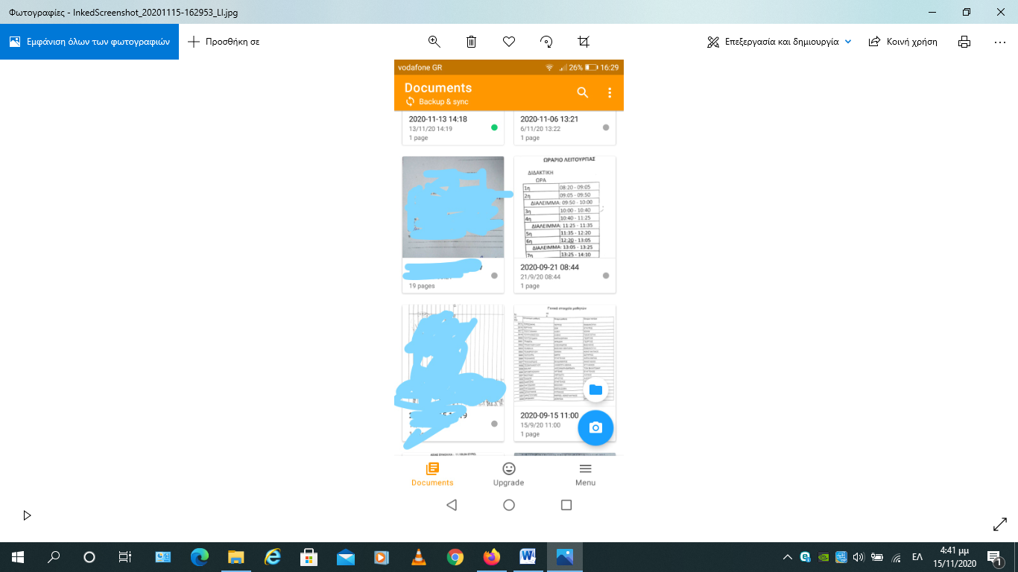

**Βήμα 3ο:** Φωτογραφίζουμε τη σελίδα που θέλουμε πατώντας στη φωτογραφική μηχανή. Αν θέλουμε να φτιάξουμε ένα αρχείο με πολλές σελίδες τότε μετά την πρώτη φωτογραφία ακολουθούμε την διαδικασία που φαίνεται παρακάτω.

**Βήμα 4ο:** Για να προσθέσουμε μια δεύτερη σελίδα στο αρχείο μας (που έχει τώρα μία σελίδα, αυτή που φαίνεται σε προεπισκόπηση) πρέπει να πατήσουμε τον κάτω μπλε κύκλο με το + και φωτογραφίσουμε ξανά. Επαναλαμβάνουμε μέχρι να φορτώσουμε όλες τις σελίδες μας.

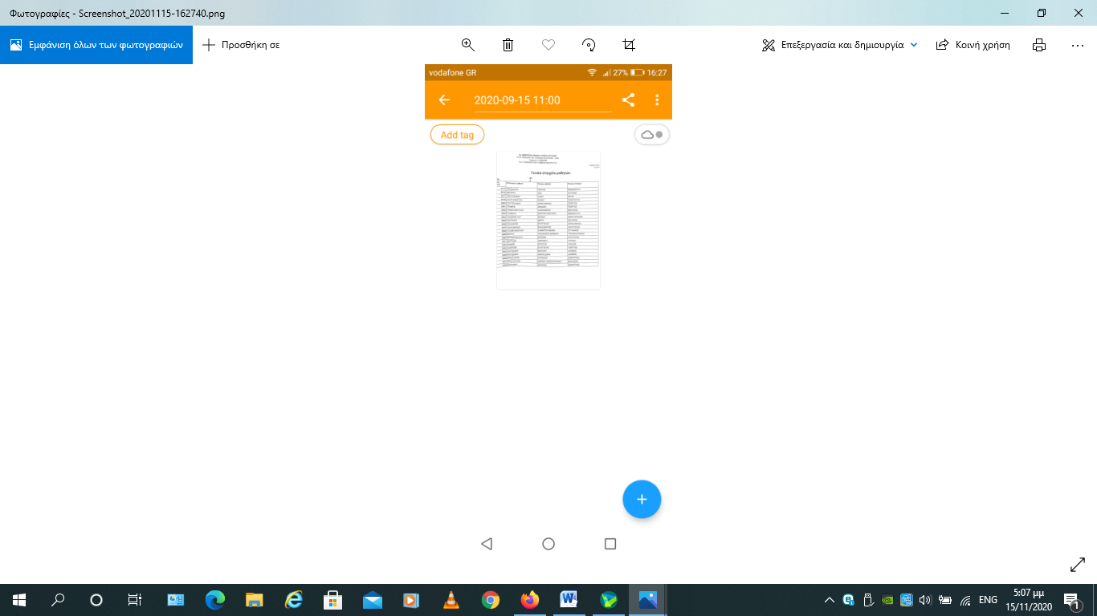

**Βήμα 5ο: Εξαγωγή ή export:** Μόλις ολοκληρώσουμε το αρχείο μας (όσες σελίδες θέλουμε να προσθέσουμε) τότε για να γίνει η αποστολή πατάμε στην επιλογή export (εξαγωγή) και ανοίγει το παρακάτω:

Βοήθεια:

Μπορούμε να αλλάξουμε το όνομα του αρχείου μας. Αλλιώς θα πάρει αυτόματα το όνομα της ημερομηνίας της φωτογραφίας.

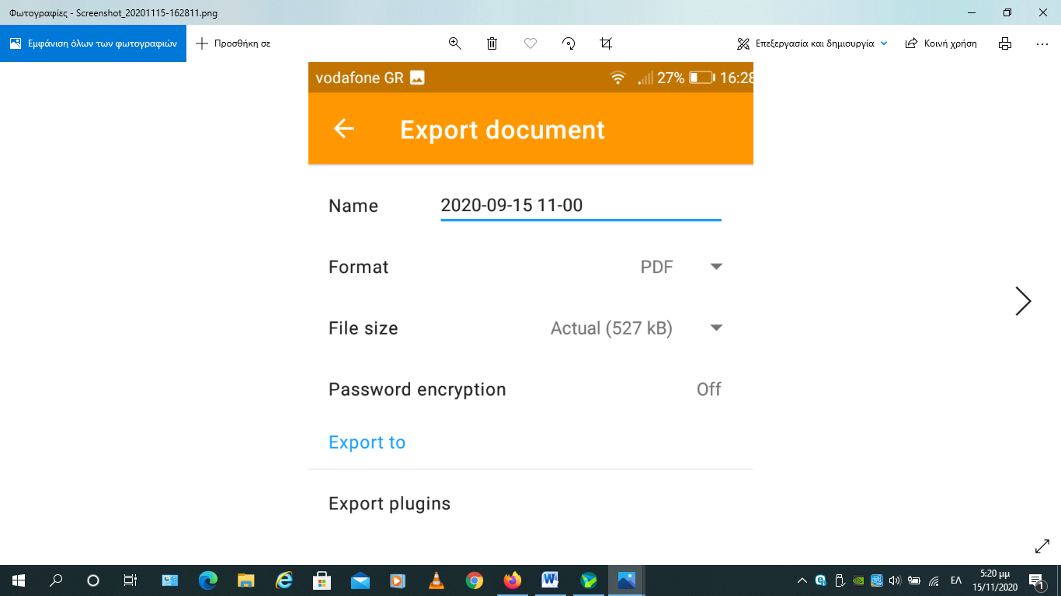

Βοήθεια 2:

Κάτω από το Export to βρίσκεται η επιλογή να το στείλουμε με email. Χρειάζεται να κατέβουμε λίγο (scroll down) μέχρι να τη βρούμε.

(δείτε την επόμενη φωτογραφία)

Μετά το scroll down εμφανίζεται η επιλογή για email (gmail)

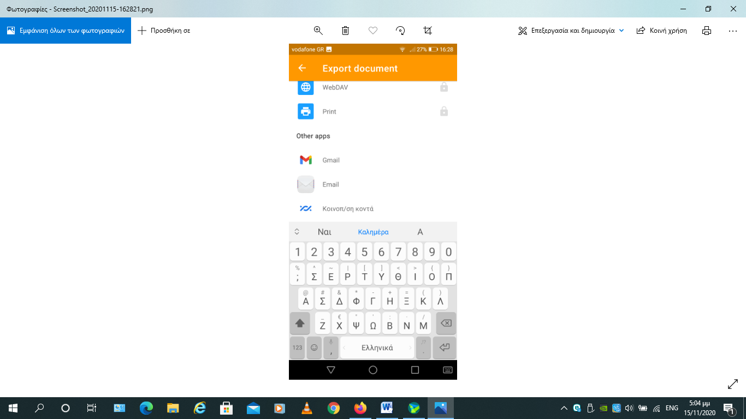

**Βήμα 6ο: Αποστολή.** Μόλις πατήσουμε το παραπάνω εικονίδιο gmail τότε μας πάει στο email μας για αποστολή του αρχείου (το αρχείο μας έχει ήδη επισυναφθεί).

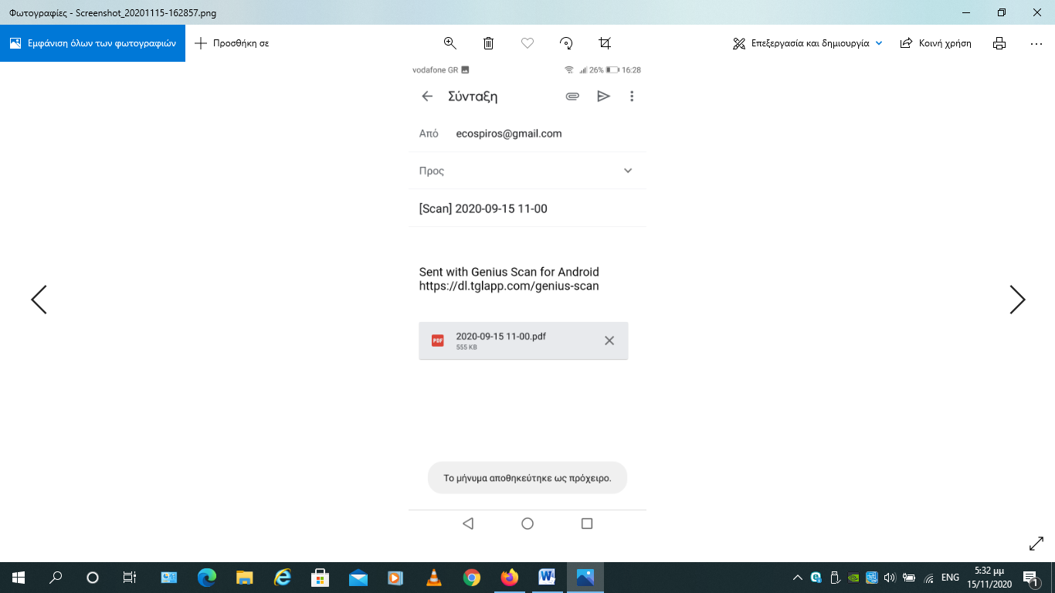

3. Στέλνουμε το αρχείο μας πατώντας την επιλογή αποστολή.

1. Το email μας εμφανίζεται συμπληρωμένο

2. Συμπληρώνουμε το email που θέλουμε να το στείλουμε

Τέλος, συγχαρητήρια ☺